附件

2024年“科技之星”人物宣传活动材料收集基本格式与要求

**1.2024年“山西科技之星”学习宣传活动基本信息表**

**（必须提供）**

|  |  |  |  |
| --- | --- | --- | --- |
| 姓名 |  | 职务（职称） |  |
| 政治面貌 |  | 联系方式 |  |
| 工作单位 |  | | |
| 最崇拜的人 |  | 兴趣爱好 |  |
| 突出特点 | （3-5个关键词概括） | | |
| 主要从事工作 | □科技创新 □创业带动 □决策咨询 □科学传播  □科学家精神弘扬 □社会服务 □其他 | | |
| 最喜欢的一句话 |  | | |
| 对年轻人的寄语 |  | | |

**2.照片材料（必须提供）**

（1）形象照：1-2张, jpg格式

（2）工作照：5-6张，图片清晰度要高

（3）荣誉图片4张，jpg/jpeg/png 格式

**3. 文字材料（必须提供）**

文稿所需材料包括个人经历、教学科研成就、体现“山西科技之星”的感人故事、所获荣誉、未来规划、科普宣传工作、他人评价等内容。其中前四项为必要内容，文稿不限字数(越详细越好)，素材适合公开宣传，有突出的先进性、

代表性和影响力。

**4.短视频要求（建议提供）**

（1）录制内容

本人自我介绍、从事工作、获得荣誉、感人事迹及工作

与生活感悟等内容。

（2）拍摄要求

---拍摄时长：1-2分钟

---视频格式:mpeg\mp4\avi\wmv\rmvb。

---无水印、无字幕的原始素材。

（3）拍摄参考

人物位于画面中间或一侧位置，头顶上方稍有留白，面

向镜头阐述。参考如下:

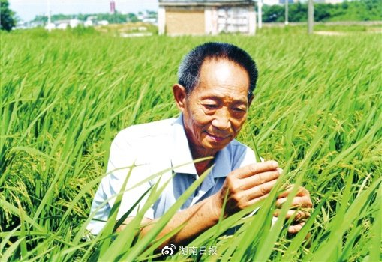

备注:以上材料请于2024年11月30日前发送至邮箱

sxkxxdb2@163.com。